1. Ip адреса
92.42.14.168
2. DNS записи, Доменные имена
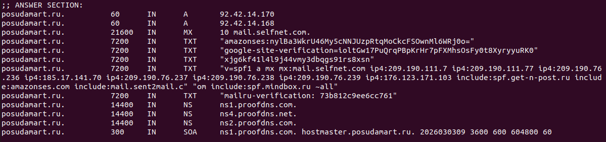
3. Регистрационные записи WHOIS
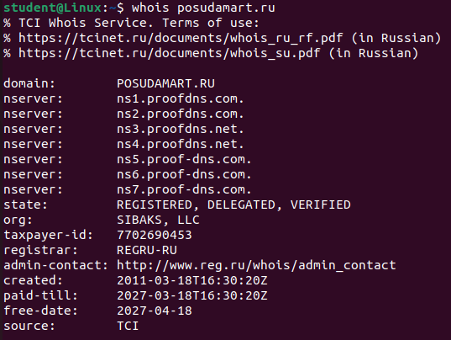
4. Информация о владельцах, сотрудниках.
Информация о домене:
Владелец SIBAKS, LLC
Регистрация 2011-03-18 16:30:20
Истекает 2027-03-18 16:30:20
5. Их контакты, e-mail, любая другая информация.
6. ПО на сервере, CMS для управления сайтом
Не удалось определить CMS

